课程名称 计算机网络实验 指导教师 潘冰 成绩
实验项目名称 数据链路层和网络层协议分析 实验项目编号 08
实验项目类型 验证 实验地点 B402 学院 智科院 专业 信息安全
学生姓名 纪冉 学号 2018050174 实验时间 2021 年 11 月 23 日

【实验目的】
  - 加深对RIP路由协议工作原理的理解，掌握在路由器上配置RIP 。
【实验内容】
  - 配置路由器的RIP协议实现动态路由。
  - 观察路由信息表。并测试主机之间的连通性。

【实验原理】
路由表的产生方式一般有3种：
直连路由：给路由器接口配置一个IP地址，路由器自动产生本接口IP所在网段的路由信息。
静态路由：静态路由是指由用户或网络管理员手工配置的路由信息。当网络的拓扑结构或链路的状态发生变化时，网络管理员需要手工去修改路由表中相关的静态路由信息。静态路由一般适用于比较简单的网络环境，在这样的环境中，网络管理员易于清楚地了解网络的拓扑结构，便于设置正确的路由信息。
动态路由：由协议学习产生路由。在大规模的网络中，或网络拓扑结构相对复杂的情况下，通过在路由器上运行动态路由协议，路由器之间相互学习产生路由信息。
动态路由协议：RIP路由协议是一种是基于距离矢量路由协议，它可以通过不断的交换信息让路由器动态的适应网络连接的变化，这些信息包括每个路由器可以到达哪些网络，这些网络有多远等。同一自治系统(A.S.)中的路由器每 30秒会与相邻的路由器 交换子讯息，以动态的建立路由表。RIP 允许最大的hop数(跳数）为15 多于15跳不可达。

【实验环境】
  - 实验设备：两台路由器(R2632)或三层交换机，两台PC机，1根V35DCE、1根V35DTE。
  - 拓扑结构：路由器Router1和Router2之间通过串口采用V35 DCE/DTE电缆连接。将电缆的DCE端连接到Router1的串口Serial 0上，PC1的IP地址和缺省网关分别为172.16.1.11和172.16.1.1，PC2的IP地址和缺省网关分别为172.16.3.22和172.16.3.2，网络掩码都是255.255.255.0。

172.16.1.0/24
PC2
172.16.2.0/24
172.16.3.0/24
.1
.11
.1
.2
.2
.22
RouterA
RouterB
GE0/1
S2/0
S1/2
PC1
  - 实验说明：（同上）

【实验步骤】
第一步 登录到路由器
（提示：以下各步中涉及到的Serial口是以路由器r1和r2的连接为例。不同小组使用路由器有所不同，如果是路由器r3和r4的连接，请仔细参考路由器的连接图，并对实验步骤中的相关接口进行修改。）
C1接R3，C2接R4

第二步：在路由器RouterA上配置路由器接口的IP地址
RouterA(config)#interface GigabitEthernet 0/1 ！进入接口的配置模式
RouterA(config-if)# ip address 172.16.1.1 255.255.255.0 !配置接口IP地址。
RouterA(config-if)# no shutdown ！开启路由器的接口
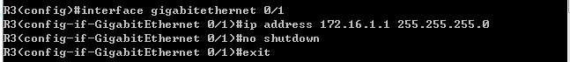
第三步：在路由器RouterA上配置路由器串行口IP地址和时钟频率。
RouterA(config)#interface serial 2/0 ！进入串行口s2/0的配置模式。
RouterA(config-if)#ip address 172.16.2.1 255.255.255.0 !配置接口S2/0的IP地址。
RouterA(config-if)#clock rate 64000 ！配置RouterA(必须为DCE)的时钟频率
RouterA(config-if)#no shutdown !开启s2/0端口
RouterA(config-if)#exit
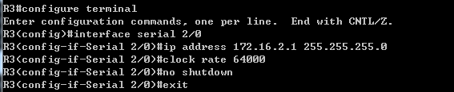
第四步：显示路由器RouterA的接口配置信息
RouterA#show ip interface brief
RouterA#show interface serial 2/0
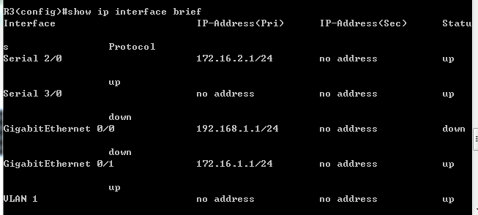

第五步：在路由器RouterA上配置动态路由
RouterA(config)# router rip ！创建RIP路由进程
RouterA(config-router)#network 172.16.1.0 ！定义关联网络172.16.1.0（必须是直连的网络地址）
RouterA(config-router)#network 172.16.2.0 ！定义关联网络172.16.2.0（必须是直连的网络地址）
RouterB(config-router)#version 2
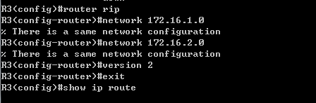

第六步：验证RouterA上的路由
RouterA(config)#exit
RouterA#show ip route
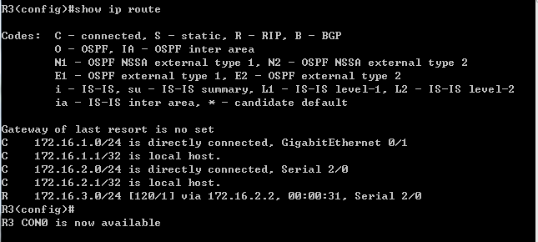
此时未完成R4配置，仅显示直连路由，并未显示RIP路由。
RouterA#show running-config ！显示路由器RouterA上的全部配置
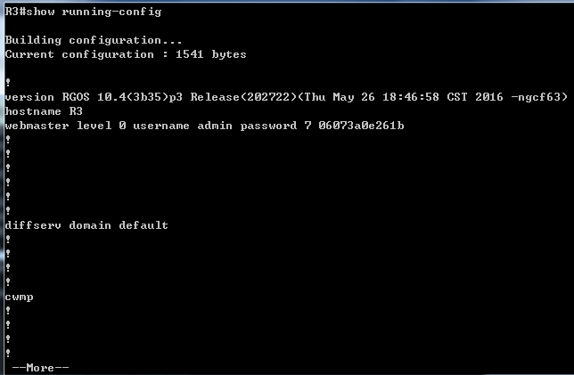
第七步：在路由器RouterB上配置接口IP地址。
返回到RCMS界面，选择另一个路由器，如r2。操作同第一步,注意交换机改名为RouterB。
RouterB(config)#interface GigabitEthernet 0/1 ！进入接口的配置模式
RouterB(config-if)# ip address 172.16.3.2 255.255.255.0 !配置接口IP地址。
RouterB(config-if)# no shutdown ！开启路由器的接口
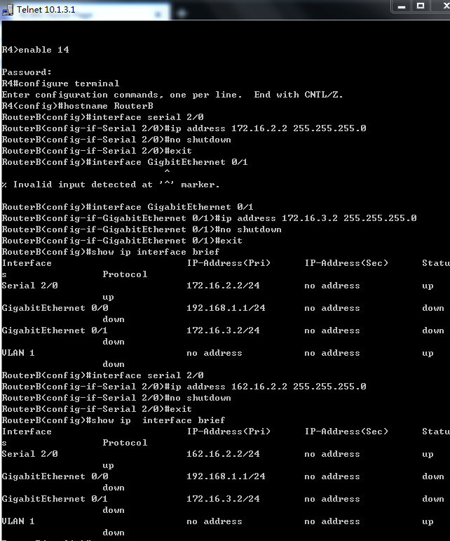

第八步：在路由器RouterB上配置串口上的IP地址。
RouterB(config)#interface serial 2/0 ！进入串行口的配置模式。
RouterB(config-if)#ip address 162.16.2.2 255.255.255.0 !配置接口的IP地址。
RouterB(config-if)#no shutdown !开启端口
RouterB(config-if)#exit ！返回特权模式

第九步：显示路由器RouterB的接口配置信息
RouterB#show ip interface brief
RouterB#show interface serial 2/0
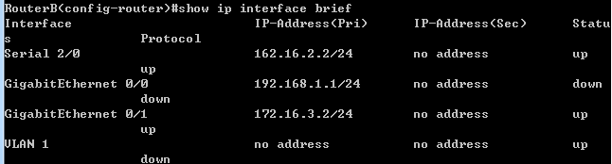
发现实验指导书错误，将IP地址设置更改为172.16.2.2。
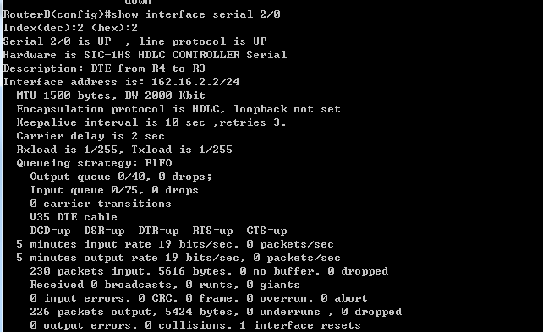
第十步：在路由器RouterB上配置动态路由表
RouterB#router rip ！创建路由表
RouterB(config-router)#network 172.16.2.0 ！定义关联网络（必须是直连的网络地址）
RouterB(config-router)#network 172.16.3.0
RouterB(config-router)#version 2
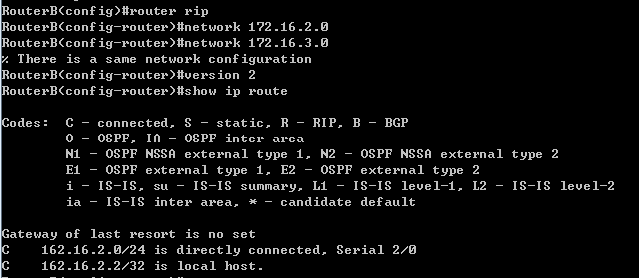
第十一步：验证RouterA、RouterB上的路由
RouterA# show ip route !显示路由信息
可以看到除了直连路由外，路由表中多出了一行R，表示RIP协议。
172.16.3.0/24为RIP协议学到的路由。
[120/1]为管理距离/度量值（此数为路由跳数），也就是优先级的意思。
Via 172.16.2.2，via有经由的意思，一般路由表中理解为下一跳，下一跳的接口IP为172.16.2.2，即为发送数据包到下个路由器的接口，从Serial 2/0接口进行转发。
00:00:31表示更新时间。
RouterB#show ip route !显示路由信息
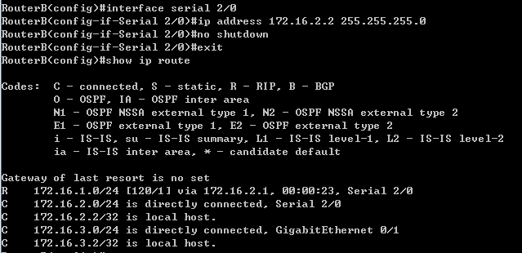
分析同上。

第十二步：测试网络的互连互通性
PC1、PC2配置：
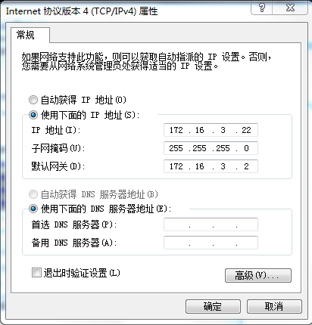
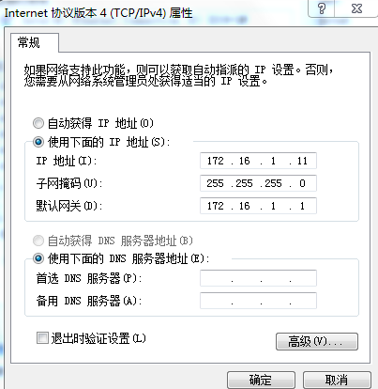

关闭RCMS界面，返回到DOS。
C:\>ping 172.16.3.22 !从PC1到PC2。PC1的IP地址为172.16.1.11，PC2的IP地址为172.16.3.22
Reply from 172.16.1.1 : Destination host unreachable
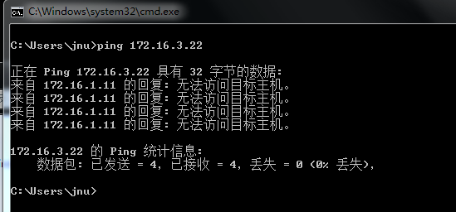
C:\>ping 172.16.1.11 ！从PC2到PC1
Reply from 172.16.3.2 : Destination host unreachable
测试结果会显示目的不可达。显示回复的地址为PC2的网关。
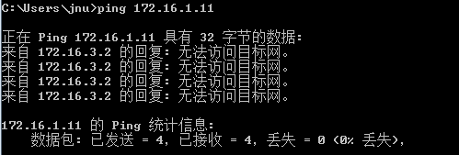

第十三步：测试网络的连通性
返回到DOS。
C:\>ping 172.16.3.22 ！从PC1到PC2
C:\>ping 172.16.1.11 ！从PC2到PC1
注意：显示结果应该是连通的，否则说明路由表配置有错。
开始未关闭电脑防火墙，发送ping命令时显示请求超时。
通过RIP协议实现两台路由器之间的联通，故在关闭防火墙后，PC1和PC2能够相互ping通，完成通信。（PC2部分未截图）
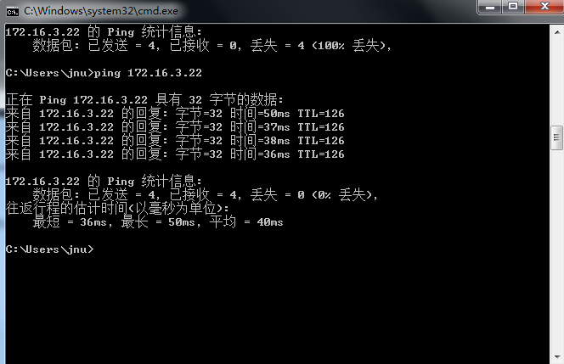

进一步要求：
断开某条链路，构成故障，观察路由信息，再连接好链路，观察并分析路由信息。
使用命令：show ip route 检查路由表。
Clear ip route 清除路由表（ no ip route）。Debug ip rip专门用来显示路由器发送和接收的RIP更新信息。
断开一条链路，show ip route命令不显示RIP路由。
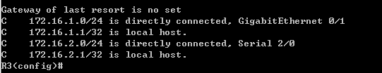
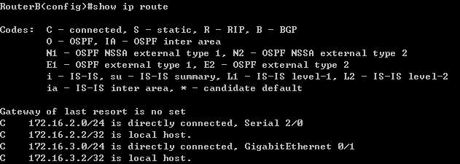
重新连接，RIP动态路由的链路恢复，下图为RouterB路由表：
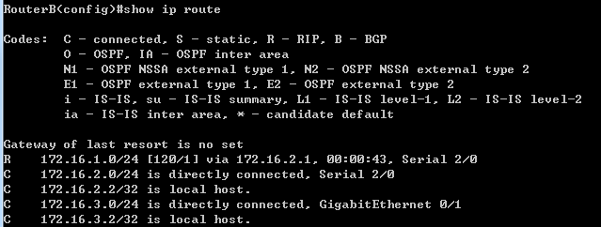
Debug ip rip结果截图（部分）：
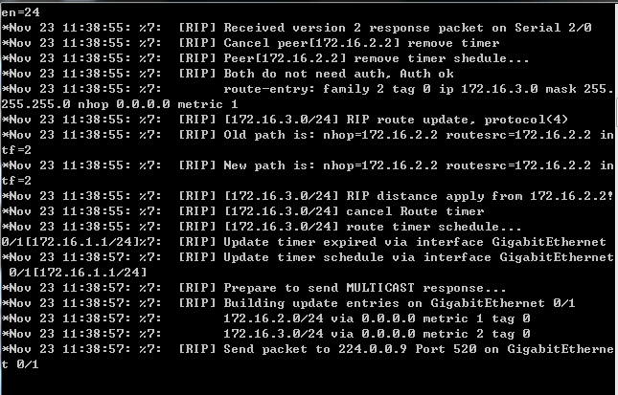

用Clear ip route *命令清除路由表后，两主机不连通，显示目的主机不可达，该步没有截图。

